关于收银小票更新操作流程
各门店：
由于公司经营需要，需要更新收银小票样式，具体操作如下。
一、插件更新
打开软件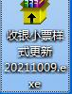后，如图，直接点击安装即可。

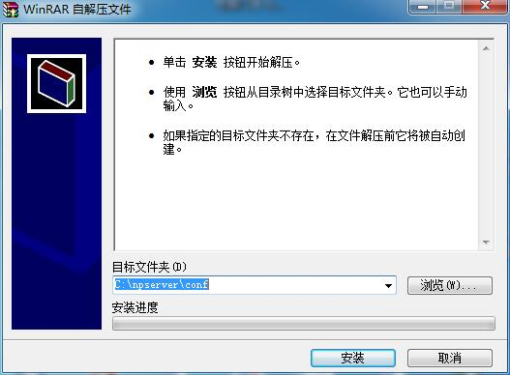
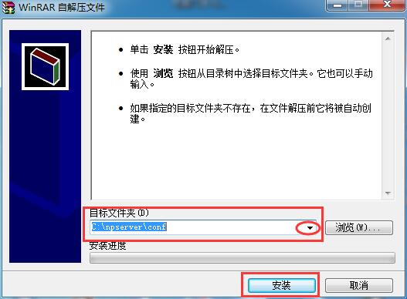

注意：检查目标文件夹的路径正确不（C:\npserver\conf）。
检核：请各门店在今日下午17:00点前完成更新，并将小票拍照上传至钉钉群检核。

